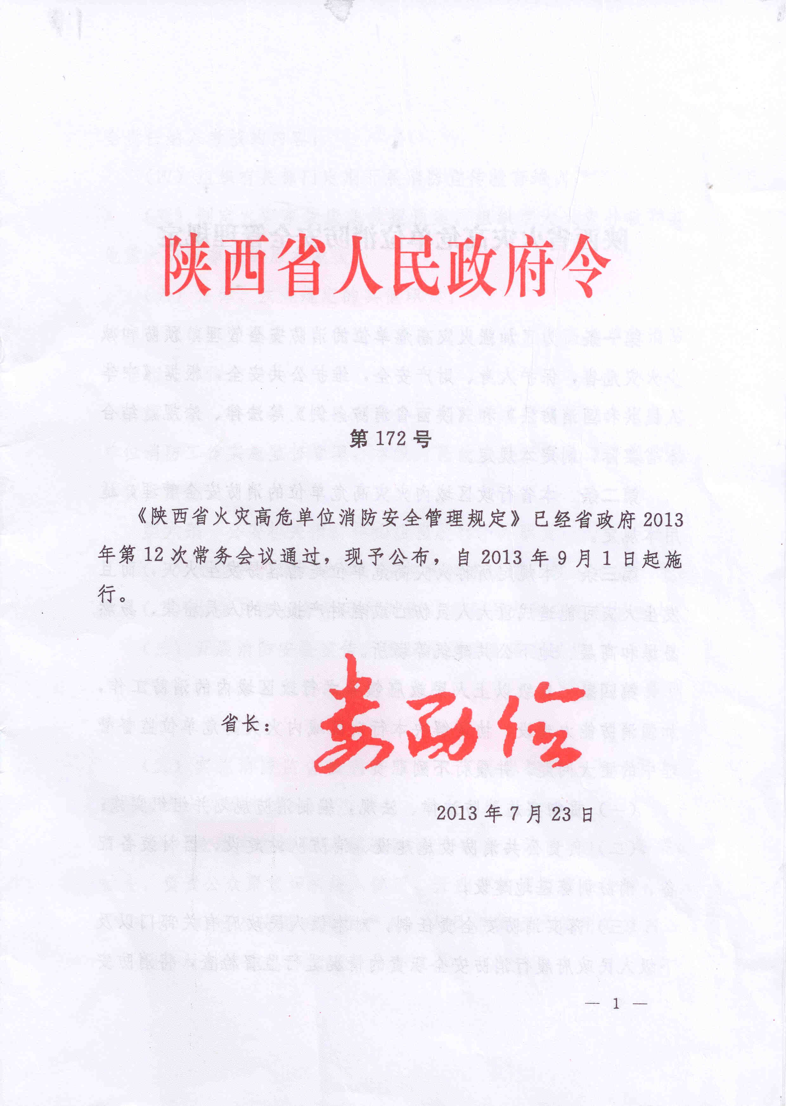

陕西省火灾高危单位消防安全管理规定

第一条 为了加强火灾高危单位的消防安全管理，预防和减少火灾危害，保护人身、财产安全，维护公共安全，根据《中华人民共和国消防法》和《陕西省消防条例》等法律、法规，结合本省实际，制定本规定。
第二条 本省行政区域内火灾高危单位的消防安全管理，适用本规定。
第三条 本规定所称火灾高危单位是指容易发生火灾，而且发生火灾可能造成重大人员伤亡或者财产损失的人员密集、易燃易爆和高层、地下公共建筑等场所。
第四条 县级以上人民政府领导本行政区域内的消防工作，加强消防能力建设，协调解决本行政区域内火灾高危单位监督管理中的重大问题，并履行下列职责：
（一）贯彻实施消防法律、法规，编制消防规划并组织实施；
（二）负责公共消防设施建设、消防队站建设、器材装备配备、消防训练基地建设；
（三）落实消防安全责任制，对本级人民政府有关部门以及下级人民政府履行消防安全职责的情况进行监督检查，将消防安全责任纳入考核的内容；
（四）组织有关部门定期开展消防宣传教育培训；
（五）制定火灾事故应急救援预案，组织重大火灾扑救和其他重大灾害事故的应急救援；
（六）法律、法规规定的其他职责。
乡（镇）人民政府、街道办事处应当做好火灾高危单位消防管理相关工作。
第五条 县级以上人民政府公安机关对本行政区域火灾高危单位消防工作实施监督管理，本级人民政府公安机关消防机构具体负责实施。
第六条 公安机关消防机构应当履行下列职责：
（一）贯彻执行消防法律、法规和技术规范、技术标准；
（二）加强日常业务学习和训练，提高灭火和应急救援能力；
（三）开展消防安全宣传，组织指导消防安全培训；
（四）指导专职消防队、志愿消防队工作，组织消防业务训练；
（五）实施消防监督检查，监督火灾隐患整改，及时报告、通报重大火灾隐患情况；
（六）依法实施建设工程消防设计审核、消防验收和备案、抽查，负责公众聚集场所投入使用、开业前的消防安全检查；
（七）对投入使用的消防产品、人员密集场所使用的室内装饰、装修材料实施监督管理；
（八）推广先进的消防和应急救援技术、消防设备；
（九）对消防技术服务机构资质、执业人员资格和技术服务活动实施监督管理；
（十）承担火灾扑救，参加应急救援工作，调查火灾事故原因，统计火灾事故损失；
（十一）法律、法规规定的其他职责。
第七条 县级以上人民政府有关部门按照职责分工，应当做好火灾高危单位消防安全的相关工作。
（一）发展和改革部门负责将公共消防基础设施建设列入地方固定资产投资计划；
（二）教育、人力资源和社会保障部门负责组织、指导、监督学校、职业培训机构做好消防知识的教育教学、培训和火灾逃生演练；
（三）民族宗教事务部门负责指导宗教场所做好消防安全工作；
（四）财政部门负责保障本级消防事业经费投入，按预算及时划拨公共消防设施建设和业务经费；
（五）住房和城乡建设部门负责将公共消防设施建设纳入年度城乡基础设施建设和改造计划，统筹实施；
（六）交通运输部门负责将公共消防设施建设纳入道路基础设施建设和改造计划，统筹实施；
（七）商务部门负责将公共消防设施建设纳入加油站（点）建设和改造计划，统筹实施，并负责指导加油站（点）做好消防安全工作；
（八）文化、新闻出版广播电影电视部门负责组织做好公益性消防宣传教育工作；
（九）质量技术监督、工商行政管理部门按照各自职责对消防产品质量和生产、销售单位实施监督；
（十）体育、人民防空部门分别负责指导体育场（馆）和人民防空工程使用、管理单位做好消防安全工作；
（十一）安全生产监督管理部门按照职责对火灾高危单位消防工作实施综合监督管理；
（十二）文物部门负责指导、督促文物保护单位和文物使用、管理单位做好消防安全工作；
（十三）旅游部门负责指导旅行社和旅游景点使用、管理单位做好消防安全工作；
（十四）行业主管部门负责监督、指导本行业公共消防设施的正常使用。
工会、共产主义青年团、妇女联合会等团体应当结合各自工作对象的特点，组织开展消防宣传教育。
第八条 县级以上人民政府有关行政管理部门应当建立执法联动机制，实现信息共享。
第九条 符合下列条件之一的大型人员密集场所或者单位为火灾高危单位：
（一）建筑总面积大于二万平方米或者容纳人数在一万人以上的体育场（馆）；
（二）建筑总面积大于二万平方米的公共展览馆、博物馆；
（三）单层建筑面积大于一万平方米或者总建筑面积超过五万平方米的商场、市场；
（四）建筑总面积大于二千五百平方米的公共图书阅览室、劳动密集型企业生产加工车间、宗教场所；
（五）四星级以上且客房数量在三百间以上，以及建筑总面积大于三万平方米的宾馆、饭店；
（六）核定人数超过二千人的室内演出、放映场所，以及核定人数超过五百人的其他室内公共娱乐场所；
（七）床位数量在三百张以上的托儿所、幼儿园、养老院、福利院，以及床位数量在五百张以上的医院或者疗养院病房楼；
（八）床位数量在一千张以上的学生、企业员工集体宿舍楼。
第十条 符合下列条件之一的易燃易爆场所为火灾高危单位：
（一）总储量大于一万立方米的甲、乙类易燃气体的生产、充装、储存、销售场所；
（二）总储量大于三万立方米的甲、乙类易燃液体的生产、充装、储存、销售场所；
（三）生产、储存、销售甲、乙类可燃固体、可燃纤维的，且面积大于三千平方米的单体建筑。
第十一条 单体建筑面积大于五万平方米或者建筑高度超过一百米的高层公共建筑为火灾高危单位。
第十二条 符合下列条件之一的地下建筑为火灾高危单位：
（一）建筑总面积大于三千平方米的地下商场；
（二）建筑总面积大于五百平方米的地下歌舞娱乐场所；
（三）城市轨道交通地下部分；
（四）高速公路超长隧道。
第十三条 符合下列条件之一的场所或者单位为火灾高危单位：
（一）省级以上粮食（食用油）储备仓库；
（二）储存可燃物资价值二亿元以上的其他大型储备仓库、基地；
（三）采用性能化防火设计且单体建筑面积大于二万平方米的建筑；
（四）木结构或者砖木结构的全国重点文物保护单位。
第十四条 除本规定确定的火灾高危单位外，设区的市人民政府可以根据消防安全管理需要确定本行政区域内的火灾高危单位，并及时向社会公布。
第十五条 省交通运输管理部门应当会同省公安机关消防机构加强高速公路超长隧道的消防安全管理工作，健全管理制度。
第十六条 火灾高危单位的消防安全管理工作由单位全面负责，其法定代表人或者主要负责人是本单位消防安全管理第一责任人。
火灾高危单位除履行消防安全重点单位消防安全职责外，还应当履行下列消防安全职责：
（一）营业或者运行期间至少每二小时进行一次防火巡查，每月至少开展一次防火检查；
（二）在消防安全重点部位设置执勤点，确定执勤人员，配备灭火救援装备器材；
（三）建立专职消防队或者志愿消防队，配备消防器材和装备，组织开展消防业务学习和灭火技能训练；
（四）至少每季度组织一次灭火和应急疏散演练；
（五）在建筑物外明显位置设置统一标识的消防安全信息箱，信息箱放置单位基本情况、消防安全组织、平面图、建筑消防设施、火灾应急处置预案等资料。
第十七条 火灾高危单位应当将下列消防安全信息通过陕西消防信息网向公安机关消防机构备案：
（一）单位基本情况；
（二）消防管理组织机构以及消防安全责任人、消防安全管理人、专（兼）职消防管理人员、消防控制室值班操作人员；
（三）消防安全重点部位情况；
（四）建筑物或者场所的消防设计审核或者消防设计备案、消防验收或者竣工验收消防备案，以及消防安全检查的文件、资料；
（五）消防安全制度和操作规程；
（六）消防设施、灭火器材的设置及其维护保养情况；
（七）专职消防队或者志愿消防队人员及其消防装备配备情况；
（八）与消防安全有关的重点工种人员情况；
（九）灭火和应急疏散预案以及演练情况；
（十）消防安全评估情况。
备案内容有变更的，火灾高危单位应当在二十日内变更备案信息。
第十八条 鼓励火灾高危单位采用先进技术、工艺、设备等，提高消防安全保障水平。
火灾高危单位应当按照国家有关规定和标准对火灾高危部位进行实时监控，接入城市消防远程监控系统。
第十九条 火灾高危单位应当根据火灾危险性划定禁火、禁烟区域，并设置醒目的警示标识，公众聚集场所还应当合理确定并公示各区域的最大容纳人数。
第二十条 公众聚集场所使用的室内装饰、装修材料，除不燃材料外，其燃烧性能应当按照国家标准提高一个等级。
第二十一条 高层建筑的人员密集场所，应当设置缓降逃生等有利于人员疏散的装置、器材。
第二十二条 火灾高危单位不得在营业或者运行时间进行改（扩）建或者装修施工。
第二十三条 火灾高危单位存在火灾隐患的，应当立即予以消除；不能立即消除的，应当将危险部位停止使用。
第二十四条 火灾高危单位应当按照《陕西省消防条例》第四十二条规定投保火灾公众责任险。
第二十五条 火灾高危单位应当按照国家规定进行消防安全评估。
公安机关消防机构应当对火灾高危单位消防安全评估情况进行抽查，并将评估结果向社会公告。
第二十六条 公安机关消防机构应当建立火灾高危单位消防安全信用等级评定机制，根据火灾高危单位履行消防安全职责情况、消防安全评估情况等做出信用等级评定，并向社会公告。
第二十七条 公安机关消防机构根据火灾高危单位消防安全信用等级，确定对火灾高危单位的消防安全检查频次，但应当每半年至少检查一次。
第二十八条 违反本规定的消防违法行为，《中华人民共和国消防法》和《陕西省消防条例》等法律法规已有处罚规定的，从其规定。
违反本规定的其他违法行为，由公安机关消防机构责令改正，处警告或者二千元以下罚款。
第二十九条 县级以上人民政府有关部门违反本规定，未履行火灾高危单位消防安全管理职责的，由同级人民政府责令改正，予以通报批评；造成火灾事故或者其他危害后果的，对其负责人和直接责任人依法给予行政处分，构成犯罪的，依法追究刑事责任。
第三十条 国家机关工作人员在火灾高危单位消防安全管理工作中滥用职权、玩忽职守、徇私舞弊，依法给予行政处分；构成犯罪的，依法追究刑事责任。
第三十一条 本规定自2013年9月1日起施行。

